# 第四次作业

对于指令：ADD (R2)，1000H(PC)  
画出其指令周期流程图，并列出相应的微操作控制信号。

指令周期流程图

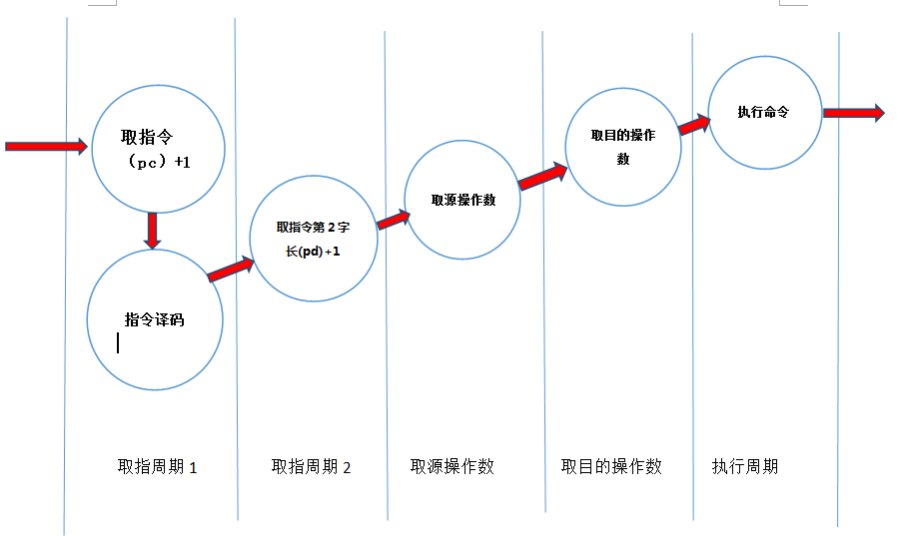

微操作控制信号

